E3-DP 메모리 분석 계획 보고서
항목 | 내용
작성일 | 26.11.04
작성자 | 김명환
분석 대상 | e3dp.2.1 소스 기준 SysV 공유 메모리 19개 + 파일 공유 메모리 1개
리소스 투입 | 주 20%: 주 5근무일 기준 1투입일/주
예상 공수 | 기본 15투입일 + 예비 3투입일 = 총 18투입일
현재 현황 | 이번 주 전체 구조 파악·분석 계획 수립 진행 중. 첫 상세 분석은 netconfig
본 보고서는 공유 메모리의 세그먼트별 구성과 프로그램 연결 관계를 바탕으로, 내부 변수의 정의·입출력·사용법을 추적하는 분석 계획을 정리한다. 기존 구조 분석을 재사용하되, 필드별 소스 근거와 동작 조건을 보강한다. 운영 장비 실측·배포본 대조·재현 시험·코드 수정은 별도 범위이다.
64비트 기준 논리 크기는 SysV 443,013 B, 파일 공유 메모리 156,006 B, 총 599,019 B이다. 대표 공유 변수는 20개이며, 연계 프로그램은 중복 제거 시 18종이다. 세부 분석은 대표 포인터뿐 아니라 구조체 내부의 명명된 멤버까지 포함하고, 같은 구조의 배열 원소는 대표 경로와 인덱스 규칙으로 묶는다.

1. E3-DP 공유 메모리 흐름도
화살표 종류:
- 굵은 화살표(==>) = UDP 요청/응답 메시지 (서버 간 명령 전달)
- 실선 화살표(-->) = 공유 메모리 쓰기(W)
- 점선 화살표(-.->) = 공유 메모리 읽기(R)
- 라벨이 붙은 가는 선(---) = 외부 장비와의 입출력

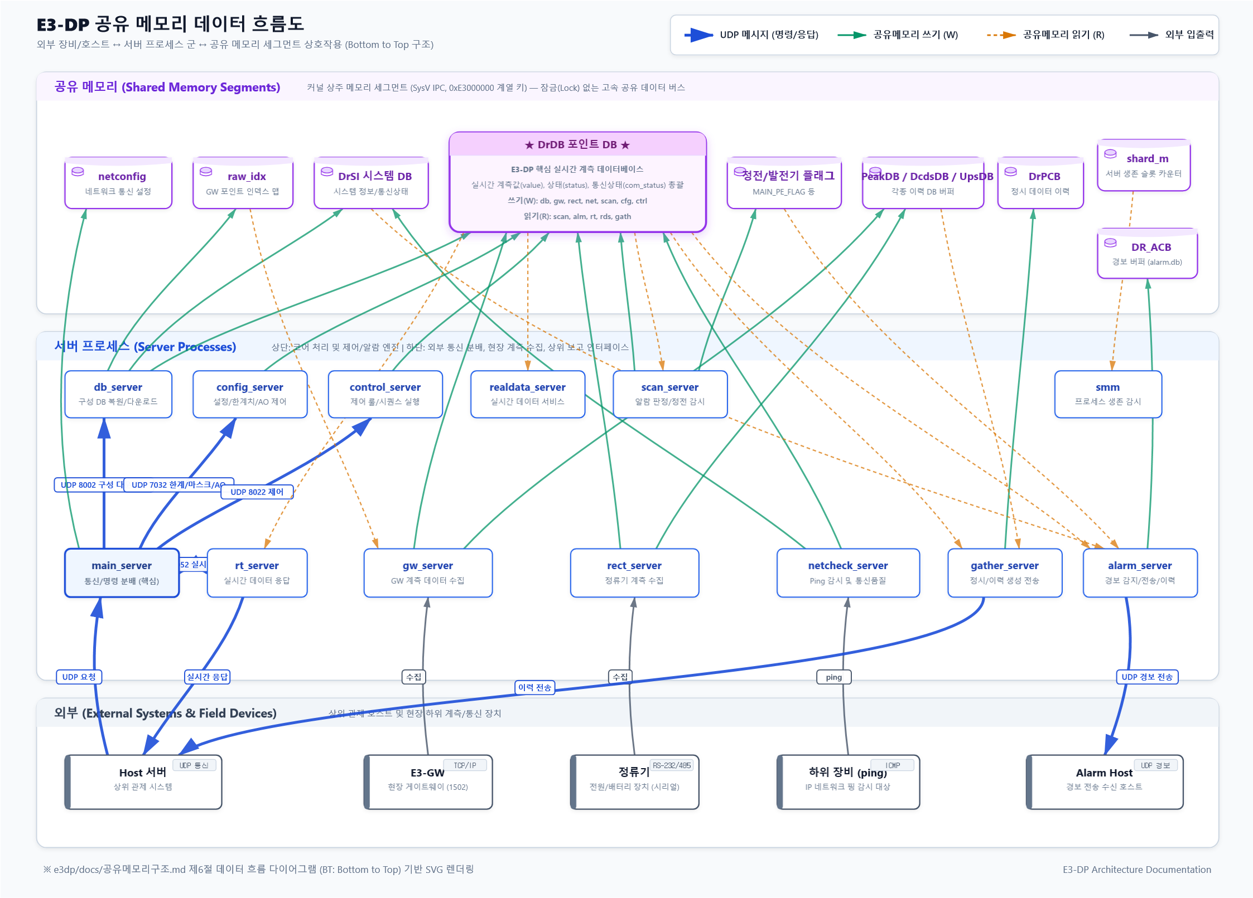

2. 세그먼트별 attach 매트릭스
● = SysV attach, M = 파일 mmap, ⚠ = 참조 코드는 있으나 attach 없음, 빈칸 = 해당 연결 없음 연결 여부는 실제 읽기·쓰기 여부나 운영 장비의 실행 상태를 뜻하지 않는다.
프로세스 | netconfig | shard_m | DrDB | DrSI | DrPCB | PeakDB | DcdsDB | UpsDB | raw_idx | 플래그 11~18 | 플래그 19 (GEN4) | DR_ACB | Proc
main | ● | ● | ● | ● |  |  |  |  |  | ●
db | ● | ● | ● | ● | ● | ● |  |  | ● | ●
config | ● | ● | ● | ●
scan | ● | ● | ● | ● |  |  |  |  |  | ● | ●
gw | ● | ● | ● | ● |  | ● |  | ⚠ | ● | ● | ●
modbus | ● | ● | ● | ● |  |  |  |  |  | ●
rect | ● | ● | ● | ● |  |  | ⚠ |  |  | ●
netcheck | ● | ● | ● | ● |  |  |  |  |  | ●
control | ● | ● | ● | ● |  | ● | ● |  |  | ●
alarm | ● | ● | ● | ● | ● | ● | ● | ● |  | ● |  | M
gather | ● | ● | ● |  | ● | ● | ● | ●
rt | ● | ● | ● | ● |  |  |  |  |  | ●
realdata |  | ● | ●
emon | ● | ● | ● | ● |  |  |  |  |  | ● |  | M
acon_agent | ● | ● | ● | ● |  |  |  |  |  |  |  |  | ●
upgrade | ● |  | ● | ●
smm |  | ●
acagent_checker |  |  |  |  |  |  |  |  |  |  |  |  | ●

3. 간트차트 (리소스 투입 20%)
W1~W18은 상대 주차이다. 매주 연속 5일을 투입한다는 의미는 아니다. 작성일은 일정 시작일로 사용하지 않는다.
■ = 계획 작업, 진행 = 현재 수행 중, 예비 = 필요 시
작업 | W1 | W2 | W3 | W4 | W5 | W6 | W7 | W8 | W9 | W10 | W11 | W12 | W13 | W14 | W15 | W16 | W17 | W18
전체 구조·분석 계획 | 진행
netconfig |  | ■
shard_m / Proc |  |  | ■
DrDB |  |  |  | ■ | ■ | ■ | ■ | ■
DrSI / raw_idx |  |  |  |  |  |  |  |  | ■
DrPCB / PeakDB |  |  |  |  |  |  |  |  |  | ■
DcdsDB / UpsDB |  |  |  |  |  |  |  |  |  |  | ■
정전·발전기 플래그 |  |  |  |  |  |  |  |  |  |  |  | ■
DR_ACB / alarm.db |  |  |  |  |  |  |  |  |  |  |  |  | ■
통합 흐름 검토 |  |  |  |  |  |  |  |  |  |  |  |  |  | ■
최종 검토·문서 반영 |  |  |  |  |  |  |  |  |  |  |  |  |  |  | ■
예비 공수 |  |  |  |  |  |  |  |  |  |  |  |  |  |  |  | 예비 | 예비 | 예비
기본 분석은 약 15주, 예비 포함 약 18주이다. 주별 리소스가 달라지면 누적 투입일을 기준으로 갱신한다. 현재 실제 투입시간이 미입력되어 있으므로 확정 완료일이나 잔여 공수를 제시하지 않는다.

평균 투입률 | 주당 투입일 | 기본 15일 | 예비 포함 18일
10% | 0.5일 | 30주 | 36주
20% | 1일 | 15주 | 18주
40% | 2일 | 7.5주 | 9주
100% | 5일 | 3주 | 3.6주

4. 작업계획 (누적 투입일)
1투입일은 담당자 1명의 순수 분석시간 8시간으로 가정한다. D1~D18은 누적 투입일에 따른 작업 구간이다. 실제 투입과 완료 범위는 별도로 기록한다.
누적 투입일 | 대상 | 작업 계획 | 완료 산출물
D1 | 전체 구조·분석 계획 | 소스 버전/빌드 조건 고정, 20개 영역·연계 프로그램 목록 대조, 변수 추적 양식과 미확인 목록 작성 | 분석 보고서
D2 | netconfig (첫 상세 분석) | 설정 파일 적재부터 각 소비 프로그램까지 멤버별 추적, 변경 반영 시점 확인 | 분석 보고서
D3 | shard_m, Proc | 카운터·종료·버전 필드, 감시·재기동 경로와 주기, 예약 슬롯 분석 | 분석 보고서
D4 | DrDB 헤더 | 구성 개수, 다운로드·제어·재초기화 플래그, 초기화 범위와 상태 전이 추적 | 분석 보고서
D5 | DrDB.comp[], point[] | 구성 다운로드·복원, 물리/논리 연결 및 인덱스 사용 조건 추적 | 분석 보고서
D6 | DrDB.lport[] 정의·설정 | 식별자, 포트 유형, 한계값·마스크·설정 변경 경로 추적 | 분석 보고서
D7 | DrDB.lport[] 값·통신·제어 | 현재값, 통신상태, 제어 요청의 생산·소비 경로와 다중 쓰기 추적 | 분석 보고서
D8 | DrDB.lport[] 경보·피크·시간 | 경보 상태·이전값·피크·시각 필드, 미사용 필드까지 대조 | 분석 보고서
D9 | DrSI, raw_idx | 장비 구성·통신상태, 인덱스 생성·조회, 배열 범위와 재구성 시점 추적 | 분석 보고서
D10 | DrPCB, PeakDB | 이력 기록·조회·전송·응답 후 삭제, 버퍼 인덱스·경계 동작 추적 | 분석 보고서
D11 | DcdsDB, UpsDB | 이력 생성·소비, attach 누락과 호출 조건, 버퍼 상태 필드 추적 | 분석 보고서
D12 | 정전·발전기 플래그 9개 | 개별 값 의미, 판정 조건, 지연 카운트, 참조 프로그램 구분 | 분석 보고서
D13 | DR_ACB / alarm.db | 파일 생성·매핑, 블록 멤버, 적재·전송·해제, 재기동 초기화, 32/64비트 차이 추적 | 분석 보고서
D14 | 프로그램 간 통합 흐름 | 기동, 구성 다운로드, 계측·경보, 제어, 이력 전송, 재기동 흐름 교차 확인 | 분석 보고서
D15 | 최종 검토·문서 반영 | 선언 대비 추적 누락 점검, 통계·R/W 표 정합성 확인, 미확인 항목과 결론 정리 | 분석 보고서
D16~D18 | 예비 공수 | 남은 간접 접근·빌드 분기·미확인 의미 재조사, 검토 보완 | 분석 보고서

분석 방법과 첫 작업
각 영역에서 정의 → 생성·연결 → 초기화 → 쓰기(W) → 읽기(R) → 사용 조건·수명 → 예외를 추적한다.
D1은 전체 구조·영역별 규모·연결 관계와 분석 계획을 정리한다. 첫 상세 분석 D2는 다음을 수행한다.
- NetworkConfigRec 전체 멤버의 타입·길이·의미·크기와 키를 정리한다.
- 생성·attach 경로와 실패 처리, 초기화 시점을 확인한다.
- nelite.conf 설정 항목이 main_server를 통해 기록되는 경로를 추적한다.
- 멤버별 읽기 프로그램·함수와 출력 용도, attach만 하는 경우를 구분한다.
- 설정 누락·변경·재기동 시 동작과 다른 공유 영역으로 전달되는 값을 확인한다.

점검 및 실적 관리
D2에서 첫 분석의 실제 공수와 양식을 점검하고, D3·D8에서 남은 예상 공수를 갱신한다. D13에서 전체 20개 영역의 누락을 점검하고 D15에서 통합 검토한다. 핵심 동작이 미확인인 영역은 완료로 처리하지 않으며, 소스만으로 확정할 수 없는 사항은 후속 검증 대상으로 구분한다.
- 실제 누적 투입일 = 누적 분석시간 ÷ 8시간
- 갱신 총 예상 공수 = 실제 누적 투입일 + 남은 기본 작업 예상일 + 남은 예비일
- 참고 잔여 주수 = 남은 예상 투입일 ÷ 향후 주당 평균 투입일

이번 주는 진행 중이며 실투입시간은 미등록이다. D1이 계획대로 1일에 완료되면 기본 14일 + 예비 3일, 총 17투입일이 남는다. 예비 공수는 실제 사용 사유를 기록하며 기본 작업 초과분과 중복 합산하지 않는다.

5. 산출물 (각 분석문서)

상세 분석문서 작성 계획
아래 파일명은 향후 작성할 산출물의 제안명이다. 현재 분석 완료 또는 파일 생성 상태를 뜻하지 않는다. 연관 영역은 한 문서에 묶되 각 세그먼트·변수를 구분한다.
작성 시점 | 예정 문서명 | 주요 내용 | 상태
D2 | netconfig_분석.md | netconfig: 설정 변수 사전, 파일 입력→공유 변수→소비 프로그램, 초기화·변경 반영 | 예정
D3 | 프로세스관리_분석.md | shard_m, Proc: 생존 카운터·종료·버전·감시 및 재기동 | 예정
D4~D8 | DrDB_분석.md | 헤더·comp[]·point[]·lport[]의 멤버 사전, 설정·계측·통신·제어·경보 R/W | 예정
D9 | 시스템DB_원시인덱스_분석.md | DrSI, raw_idx: 장비 구성·상태, 인덱스 생성·조회·배열 범위 | 예정
D10 | 정시_피크버퍼_분석.md | DrPCB, PeakDB: 적재·조회·전송·삭제·경계 처리 | 예정
D11 | DC_UPS버퍼_분석.md | DcdsDB, UpsDB: 이력 흐름, attach 누락·호출 조건 | 예정
D12 | 정전_발전기플래그_분석.md | 9개 플래그: 값 의미·판정 조건·지연·상태 전이 | 예정
D13 | 경보파일메모리_분석.md | DR_ACB: 파일 생성·매핑·경보 블록·전송·초기화·ABI 차이 | 예정
D14 | 공유메모리_통합흐름_분석.md | 기동·다운로드·수집·경보·제어·이력·재기동 시나리오 | 예정
D15 | 공유메모리_분석결과_보고서.md | 분석 범위·완료 현황·주요 발견·미확인 항목·후속 검증 | 예정
각 분석문서는 영역 개요, 멤버별 변수 사전, 초기화·입출력 추적표, 호출 흐름·사용 조건, 수명·재기동 동작, 소스 근거, 미확인 항목을 포함한다. 변수 추적표에는 영역 / 멤버 경로 / 타입·용량 / 의미·단위 / 초기화 / W 원천·함수 / R 함수·용도 / 조건·주기 / 소스 위치·버전 / 확인 상태를 기록한다.

노션을 통한 진행 내용 공유
- 공유 공간: E3-DP 노션
- https://app.notion.com/p/E3-DP-40d566c0ec1a8085ba64ffb107083b8d
- 이용 방식: 회사 메일로 노션 계정을 가입하고 무료 이용을 전제로 문서를 공유한다.
- 접근 요청: 가입한 계정의 회사 메일 주소(ID)를 김명환에게 전달하여 관련 문서 공유를 요청한다.
- 공유 내용: 분석 진행 상황, 변수 추적 결과, 주요 발견, 미확인 사항과 후속 작업을 수시로 갱신한다. 문서별 상태는 예정·진행 중·검토 중·완료로 표시한다.
- 관리 방식: 원본 Markdown 분석문서와 노션 공유본에 갱신일·분석 대상 소스 버전을 남겨 서로 대조할 수 있게 한다.

AI 계획 검토 의견
보고서는 구조와 연결 관계 → 리소스·일정 → 구체적 작업 → 산출물·공유 방법 순서로 구성하는 것이 적절하다. 일정의 기준은 투입일로 유지하고 주차 간트차트는 리소스 20%일 때의 참고 배치로 사용한다. 첫 netconfig 분석에서 문서 수준과 실제 소요 공수를 확인한 뒤 나머지 계획을 조정한다.

